Информация к проекту решения по заявлению:
1.13 Акционерное общество специализированный застройщик
«СД Альфа Капитал»
Земельный участок:
адрес: обл. Новосибирская, г. Новосибирск, Октябрьский район, ул. Московская, з/у 73;
кадастровый номер. 54:35:073040:1155;
площадь- 4834 кв.м.;

Планшет № 1708
Зонирование: Зона делового, общественного и коммерческого назначения (ОД-1), Подзона делового, общественного и коммерческого назначения с объектами различной плотности жилой застройки (ОД-1.1)
Запрос: «хранение автотранспорта (2.7.1) – гаражи, пристроенные гаражи, в том числе подземные, предназначенные для хранения автотранспорта, в том числе с разделением на машино-места (за исключением гаражей, размещение которых предусмотрено содержанием видов разрешенного использования «размещение гаражей для собственных нужд (2.7.2)», «служебные гаражи (4.9)»)»; «гостиничное обслуживание (4.7) – гостиницы»
Планируется: строительство гостиницы с помещениями общественного назначения и подземной автостоянкой

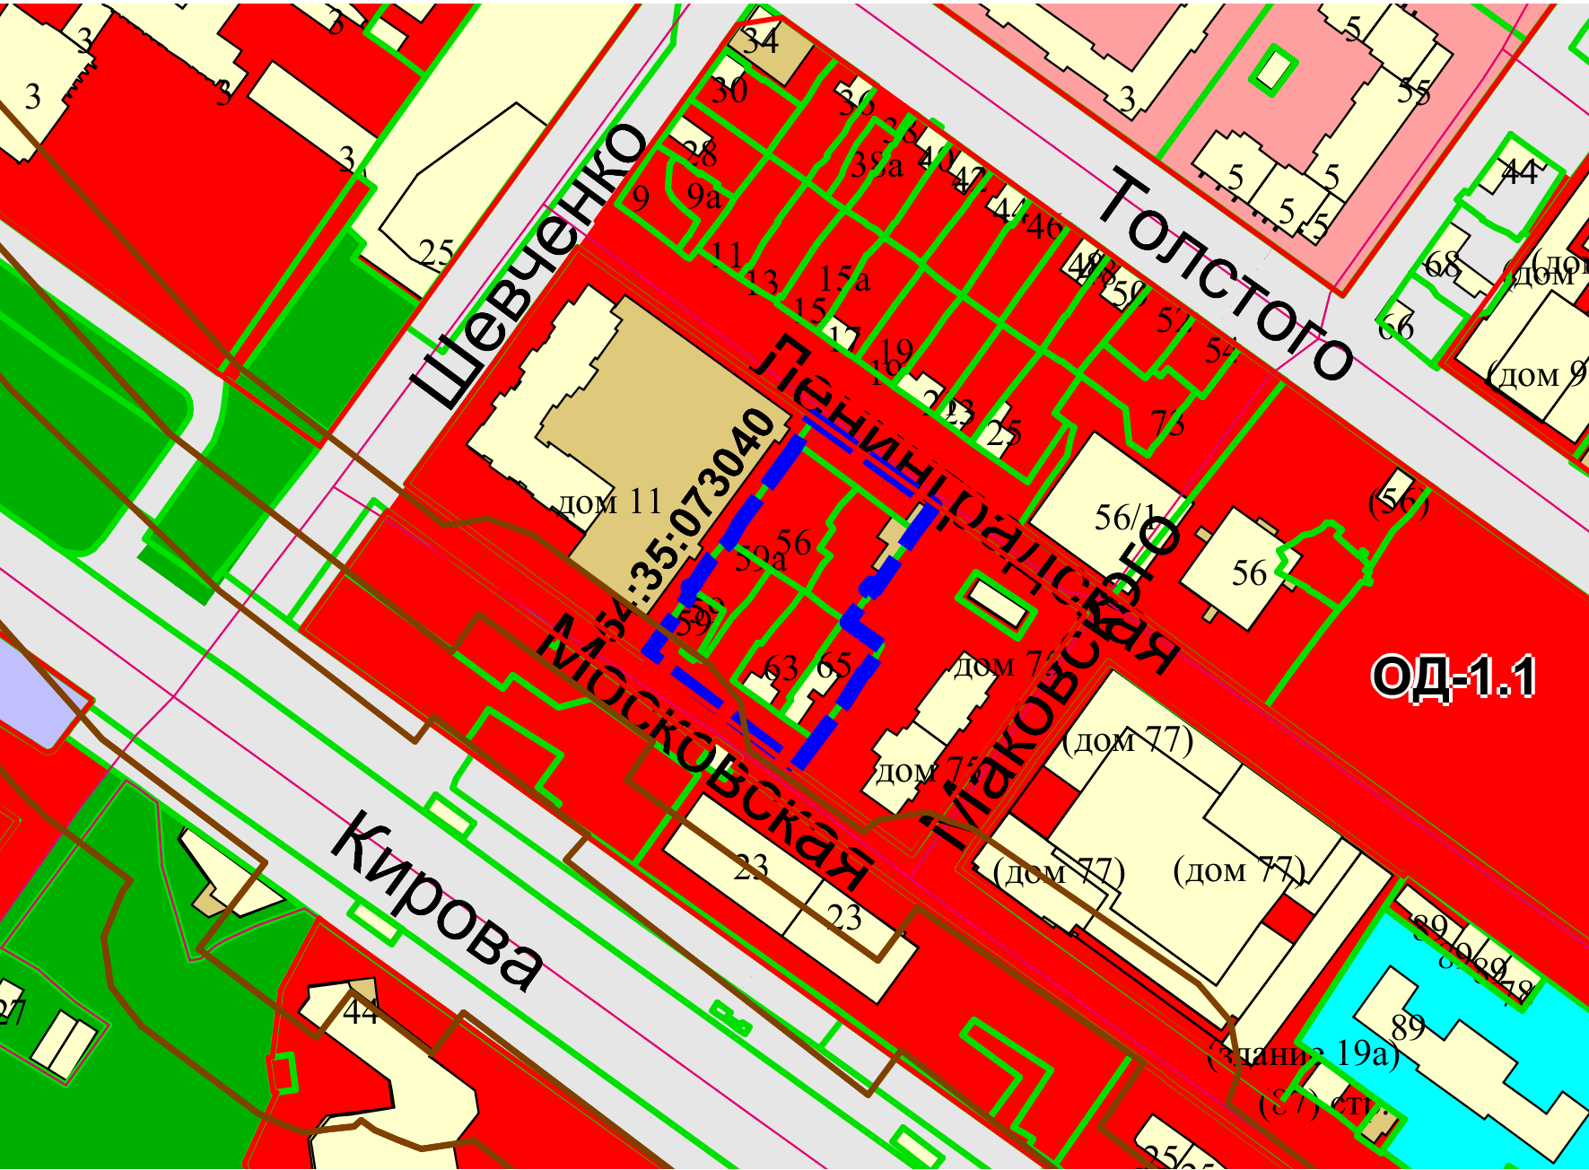
Приложения к заявлению:

